Основи програмування – 1. Алгоритми та структури даних

*Додат 1*

Міністерство освіти і науки України

Національний технічний університет України «Київський політехнічний інститут імені Ігоря Сікорського"

Факультет інформатики та обчислювальної техніки Кафедра інформатики та програмної інженерії

Звіт

з лабораторної роботи № 2 з дисципліни

«Алгоритми та структури даних-1.

Основи алгоритмізації»

«Дослідження алгоритмів розгалуження» Варіант 11

Виконав студент ІП-14 Кирилюк Костянтин Віталійович

(шифр, прізвище, ім'я, по батькові)

Перевірив

( прізвище, ім'я, по батькові)

Основи програмування – 1. Алгоритми та структури даних

**Лабораторна робота 2**

**Дослідження алгоритмів розгалуження**

**Мета** – дослідити подання керувальної дії чергування у вигляді умовної та альтернативної форм та набути практичних навичок їх використання під час складання програмних специфікацій.

**Варіант 11**

**Завдання:**

Задані дійсні числа x, y. Визначити, чи належить точка з координатами (x, y) заштрихованій частині площини:

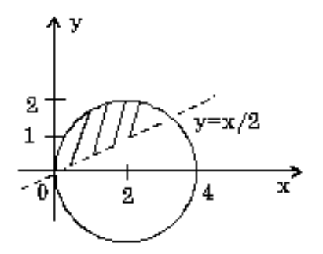

**Розв’язок:**

**1 Постановка задачі**

**Результатом виконання задачі є логічний вираз: чи належить точка заштрихованій частині площини.**

**2 Побудова математичної моделі**

|  |  |  |  |
| --- | --- | --- | --- |
| **Змінна** | **Тип** | **Ім'я** | **Призначення** |
| Координата x | Дійсне | X | Вхідні дані |
| Координата y | Дійсне | Y | Вхідні дані |
| Результат | Логічний | R | Результат, вихідні дані |

**Оператор піднесення до ступеня: “^” та оператор обчислення квадратного кореня: “sqrt()” Функції для перевірки: y = x / 2 та (x-2)^2 + y^2 = 4**

**Розв’язання**

Програмні специфікації запишемо у псевдокоді та графічній формі у вигляді блок-схеми.

Крок 1. Визначимо основні дії.

Крок 2. Деталізуємо перевірку чи лежить точка над графіком y = x / 2

Крок 3. Деталізуємо перевірку чи лежить точка всередині графіка кола

**Псевдокод**

*Крок 1*

**початок**

введення X, Y

перевірка 1 умови: чи лежить точка над графіком y = x / 2

перевірка 2 умови: чи лежить точка всередині графіка кола

виведення R

**кінець**

*Крок 2*

**початок**

введення X, Y

**якщо** Y > X / 2

**то**

перевірка 2 умови: чи лежить точка всередині графіка кола

**інакше**

R = false

виведення R

**кінець**

*Крок 3*

**початок**

введення X, Y

**якщо** Y > X / 2

**то**

**якщо (X-2)^2 + Y^2 ≤ 4**

**то**

R = true

**інакше**

R = false

**інакше**

R = false

виведення R

**кінець**

**Блок схема**

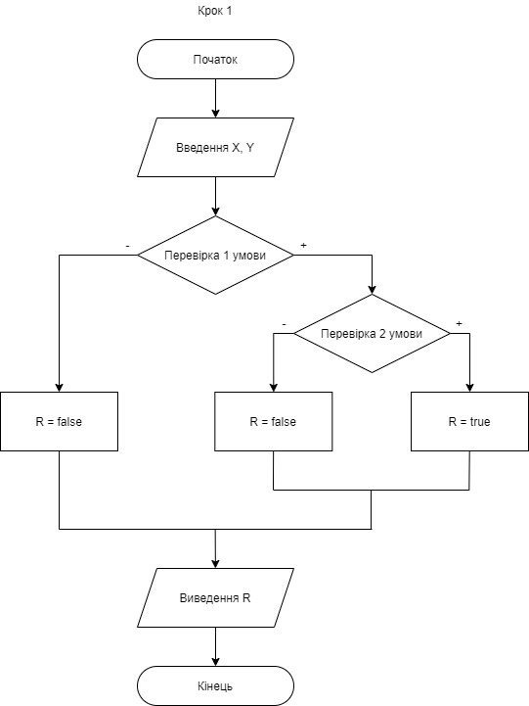

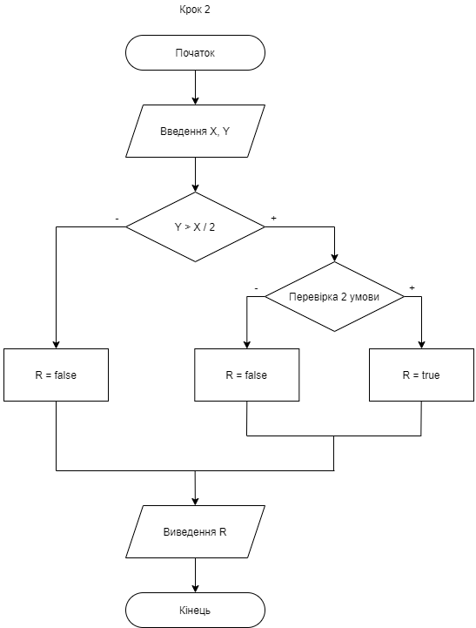

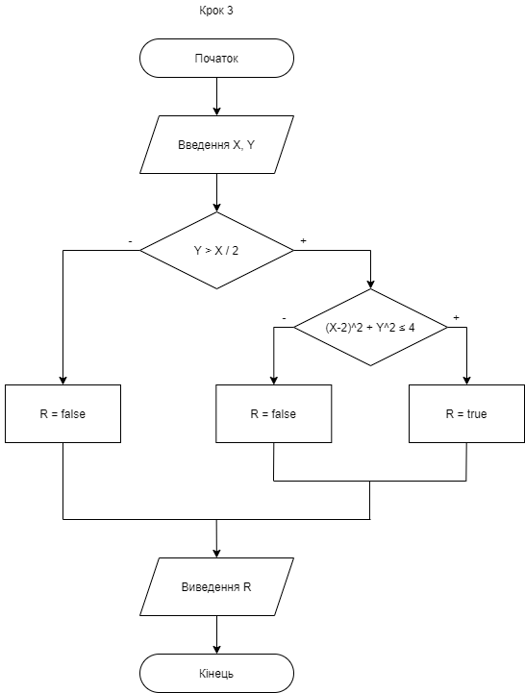

**Випробування**

|  |  |
| --- | --- |
| **Блок** | **Дія** |
|  | **Початок** |
| **1** | **X = 1.5, Y = 0.8** |
| **2** | **0.8 > 1.5 / 2** |
| **3** | **(1.5-2)^2 + 0.8^2 ≤ 4**  **0.25 + 0.64 ≤ 4** |
| **4** | **R = true** |
|  | **Виведення R** |
|  | **Кінець** |

|  |  |
| --- | --- |
| **Блок** | **Дія** |
|  | **Початок** |
| **1** | **X = 2, Y = -3** |
| **2** | **-3 > 2 / 2 (хиба)** |
| **3** | **R = false** |
|  | **Виведення R = true** |
|  | **Кінець** |

**Висновок**

При виконанні лабораторної роботи було використано оператори вибору альтернативної форми, особливістю яких є виконання одних операцій, якщо виконується певна умова, і альтернативних операцій, якщо умова не виконується. Як наслідок, було набуто навичок подання операторів вибору у вигляді псевдокоду та блок-схеми.